Председатель Контрольно-счетной палаты Талдомского городского округа Любшев М.А. принял участие в заседании Комиссии по этике Совета контрольно-счетных органов при Контрольно-счетной палате Московской области
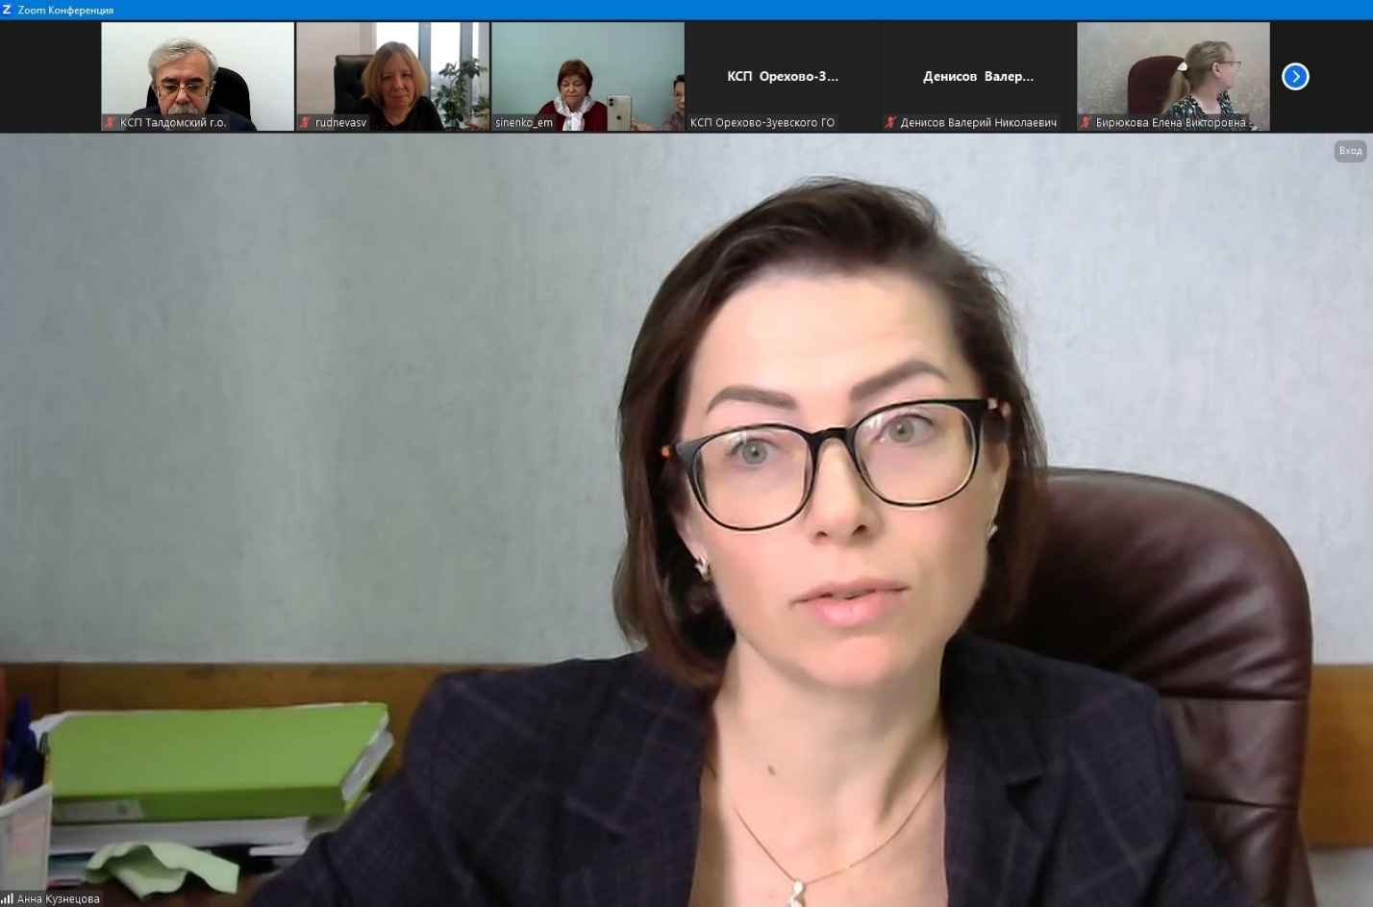
1 ноября 2023 года председатель Контрольно-счетной палаты Талдомского городского округа Любшев М.А. принял участие в заседании Комиссии по этике Совета контрольно-счетных органов при Контрольно-счетной палате Московской области, проведенном в режиме видеоконференцсвязи. Заседание проводила Председатель Комиссии по этике Совета контрольно-счетных органов при Контрольно-счетной палате Московской области, председатель Контрольно-счетной палаты городского округа Дзержинский Кузнецова А.П.
На заседании Комиссии согласно плану проведения заседания Комиссии по этике были рассмотрены следующие вопросы:
- о подготовке к проведению и проведении мониторинга создания и наполнения информацией официальных сайтов МКСО, также информационного наполнения и степени использования Портала Счетной палаты Российской Федерации и контрольно-счетных органов Российской Федерации в своей деятельности;
-о проекте новой редакции Положения о Комиссии по этике Совета контрольно-счетных органов;
-об итогах мониторинга информационного наполнения муниципальными контрольно-счетными органами Московской области раздела «Библиотека» Портала Счетной палаты Российской Федерации и контрольно-счетных органов Российской Федерации.
По окончании заседания Комиссии по этике с заключительным словом выступила руководитель аппарата Контрольно-счетной палаты Московской области – куратор Комиссии по этике Совета контрольно-счетных органов при Контрольно-счетной палате Московской области Руднева С.В.

